光电效应与普朗克常量的测定
软件学院3班 王宏宇 202130151388

- 实验目的
- 了解光电效应原理及其规律
- 了解验证爱因斯坦光电效应方程的基本方法
- 通过光电管的弱电流特性测出不同频率下的截止电压，求出普朗克常数。
- 实验仪器
高压汞灯、有色玻璃滤波片、光阑、普朗克常数测定仪（ZKY-GD-4型）
- 实验简介
根据爱因斯坦光电效应方程，频率为ν的光束照射到金属电极，金属电极会产生动能为 。是逸出功，h是普朗克常数。
将光电管接入电路，如图4.5-1所示，A为光电管阳极，K为光电管阴极，光束照射到K极产生的电子到达A极由此产生的电流为光电流。在光电管两端加正向电压，即A端接电源正极，K端接电源负极，随着电压增大，光电流逐渐增大直至达到饱和。若加反向电压，电压增大，光电流逐渐减小到0，即灵敏检流计的电流为0。此时加在A、K电极的电压称为截止电压，其满足，e为电子电量。因此，通过测量不同光频率作用下(实验中选择不同颜色的滤波片)的截止电压即可拟合出直线的斜率h/e,从而间接测量出普朗克常数h。
普朗克常数测定仪如图4.5-2所示，是利用图4.5-1原理制造的仪器。选择仪器配备不同孔径的光阑和滤波片还可以研究光强与光电流、光电流与入射光频率ν之间的关系。
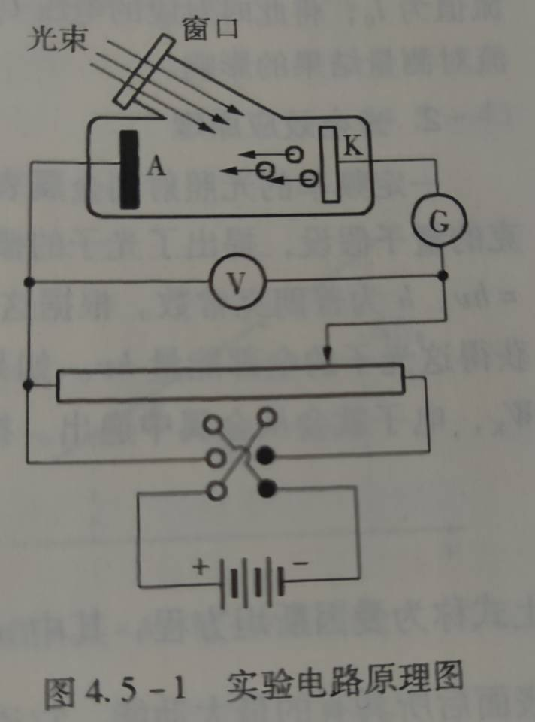

- 实验原理
- 测量电路原理
实验仪器采用了新型结构的光电管，其电路原理如图4.5-1所示。由于其特殊结构,光不能直接照射到阳极，由阴极反射照到阳极的光也很少，加上采用新型的阴、阳极材料及制造工艺，使得阳极反向电流大大降低，暗电流水平也很低。
本实验采用零电流法或补偿法测量截止电压。零电流法是直接将各谱线照射下测得的电流为零时对应的电压的绝对值作为截止电压。此法的前提是阳极反向电流、暗电流和本底电流都很小。用零电流法测得的截止电压与真实值相差很小，且各谱线的截止电压都相差 △U，对曲线的斜率无大的影响，因此对h的测量也不会产生大的影响。补偿法是调节电压使电流为零后，保持不变，遮挡汞灯光源，此时测得的电流为电压接近截止电压时的暗电流和本底电流。重新让汞灯照射光电管，调节电压使电流值为，将此时对应的电压的绝对值作为截止电压。此法可补偿暗电流和本底电流对测量结果的影响。
2.光电效应原理
一定频率的光照射到金属表面可以使电子从金属表面逸出。1905年爱因斯坦根据普朗克的量子假设，提出了光子的概念。他认为光是一群微粒流；频率为的光子具有能量，h为普朗克常数。根据这一理论，当金属中的电子吸收一个频率为ν的光子时，便获得这光子的全部能量hν。如果这一能量大于电子摆脱金属表面的约束所需要的逸出功W，电子就会从金属中逸出。按照能量守恒定理有
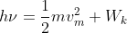 (4.5-1)
上式称为爱因斯坦方程，其中m和是光电子的质量和最大速度，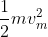是光电子逸出表面后所具有的最大动能。它说明光子能量小于W时，电子不能逸出金属表面，因而没有光电效应产生。产生光电效应的入射光最低频率，称为光电效应的极限频率(又称红限）。不同的金属材料有不同的逸出功，因而也是不同的。
在实验中将采用“截止电压”进行测量并求出普朗克常数h。实验电路原理如图4.5-1所示。
当单色光入射到光电管的阴极K上时，如有光电子逸出，则当阳极A接正极、阴极K接负极时，光电子就被加速；而当K加正电势，A加负电势时，光电子就被减速。当A、K之间所加电压（U)足够大时，光电流达到饱和值1；当U≤，并满足方程
(4.5-2)
时，光电流将为零，此时的U。称为截止电压。光电流与所加电压的关系如图所示。
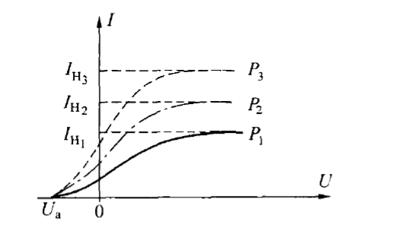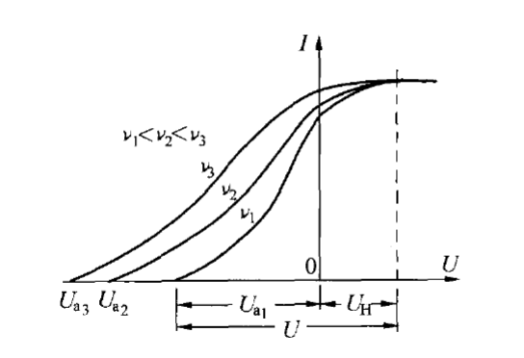
同频率不同光强 不同频率

将式(4.5-2）代入式(4.5-1)可得
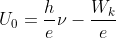 (4.5-3)
它表示与ν间存在线性关系，其斜率等于h/e，因而可以从对与ν的数据分析中求出普朗克常数h。
实验时测得的是与导线和阴极间的正向接触电势之差 ，即= -。将此式代入式(4.5-3)，有
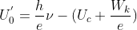 (4.5-4)
由于是不随ν变化的常量，所以与ν间也是线性关系，如图4.5-4所示。测量不同频率光的值，可求得此线性关系的斜率b。由于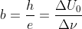，所以
(4.5-4)
即从测得的数据求出斜率b，b乘以电子电荷e(e=1.602×10-19C)可求出普朗克常数。
3.影响测量结果的因素
由光电效应测定普朗克常数h需要排除一些干扰才能获得一定精度的可以重复的结果。主要干扰因素有：
(1)暗电流和本底电流。光电管在没有受到光照时也会产生电流，称为暗电流。它由热电流、漏电流两部分组成。本底电流是周围杂散光射入光电管所致，它们都随外加电压的变化而变化，故排除暗电流和本底电流的影响是十分必要的。
(2)反向电流。由于制作光电管时阳极A上往往溅有阴极材料，所以当光射到A上或杂散光漫射到A上时，阳极A也往往有光电子发射。此外，阴极发射的光电子也可能被A的表面所反射。当A加负电势，K加正电势时，对阴极K上发射的光电子而言起了减速作用，而对阳极A发射或反射的光电子而言起了加速作用，使阳极A发出的光电子也到达阴极 K，形成反向电流。这样实测的光电流应为阴极电流、暗电流和本底电流以及反向电流之和，如图4.5-5实线所示。
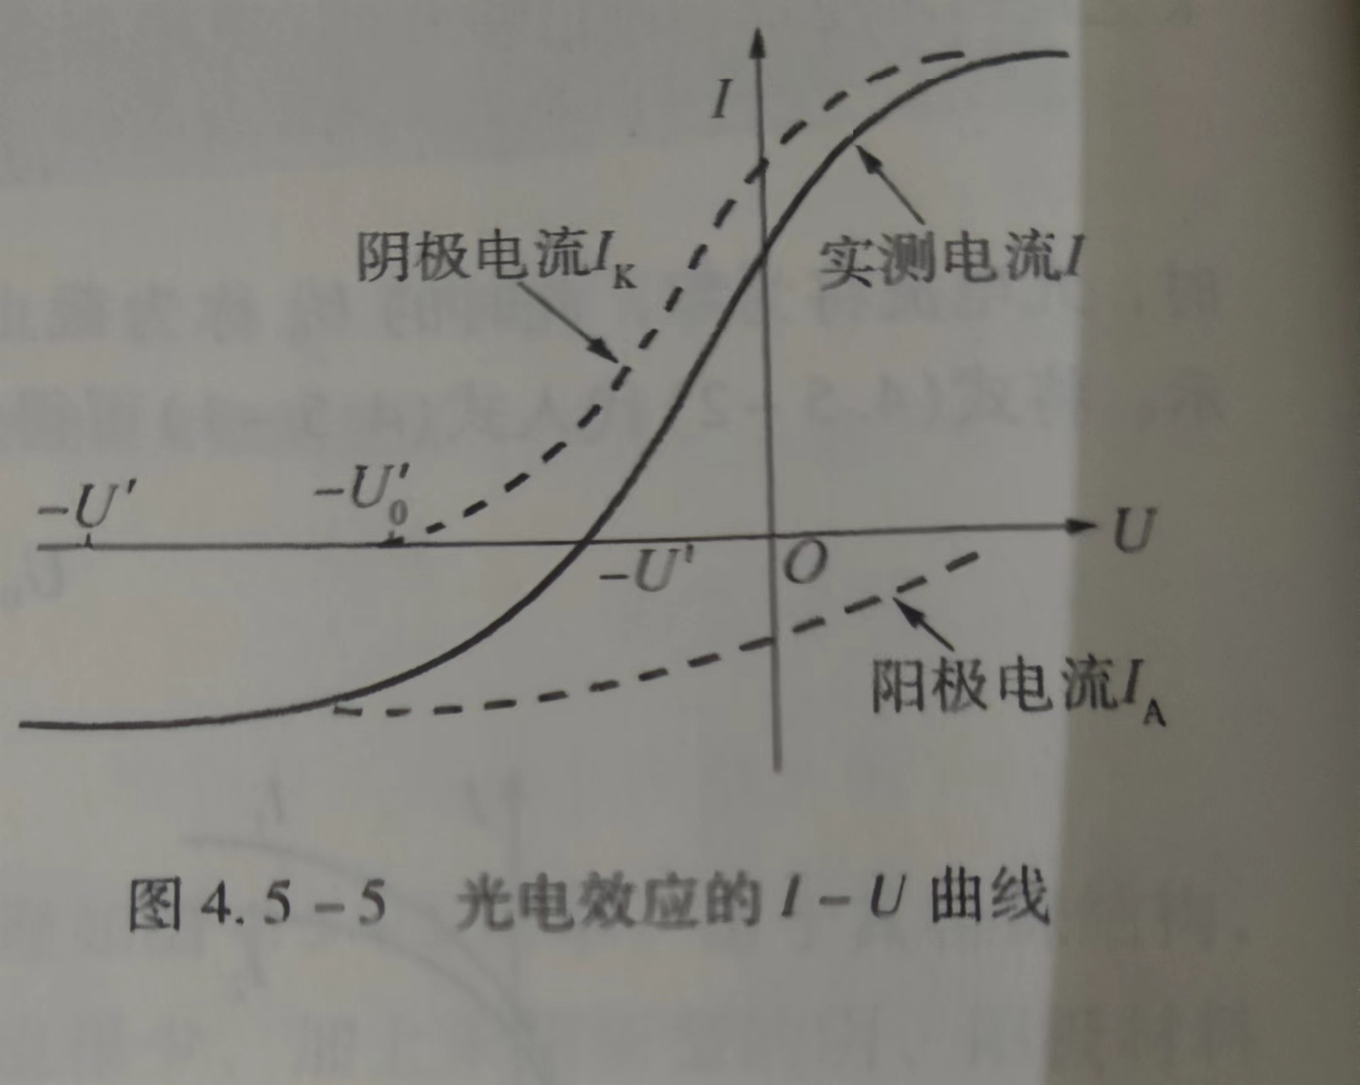
- 实验过程与步骤
1.测试前准备
①熟悉仪器结构，将测试仪及汞灯电源接通，预热20 min。
②把汞灯及光电管暗盒用遮光盖罩上，将汞灯暗盒光输出口对准光电管暗盒光输入口，调整光电管与汞灯距离约为40cm并保持不变。
③用专用连接线将光电管暗盒电压输入端与测试仪电压输出端（后面板上）连接起来（红→红，蓝→蓝）。
④调零操作方法：将“电流量程”选择开关置于所选档位，仪器在充分预热后进行测试前调零。调零时，将“调零/测量”切换开关切换到“调零”档位，旋转“电流调零”旋钮使电流指示为“000”。调节好后，将“调零/测量”切换开关切换到“测量”档位即可进行实验。
注意：在进行每一组实验前，必须按照上述的调零方法进行调零，否则会影响实验准确度。
2.测量光电管暗电流
①连接好光电管暗盒与测量放大器之间的屏蔽电缆、地线和阳极电源线。将测量放大器“倍率”置于“×10-6”档。
②顺时针缓慢旋转“电压调节”旋钮，适当改变“电压量程”和“电压极性”开关。在无光照射的情况下，记录不同电压下相应电流值[电流值=倍率×电表数（μA)]。此时所得的电流即为光电管的暗电流。
3.普朗克常数的测量
①实验电路原理如图4.5-1所示。
②将电压选择按键置于-2~0V档，将仪器按照前面方法调零，将直径4mm的光阑及365.0 nm的滤波片装在光电管暗盒光输入口上。
③从低到高调节电压，用零电流法或补偿法测量该波长对应的Uo，并将数据记录于表4.5-1中。
④依次换上404.7 nm,435.8nm，546.1nm，577.0nm的滤波片，重复以上测量步骤，将数据记录于表4.5-1中。
4.测光电管的伏安特性曲线
①用遮光盖罩在窗口上，选择“伏安特性测试/截止电压测试”为“伏安测试”状态，“电流量程”开关应选择“10-10”档，重新调零。将直径为4mm的光阑及435.8nm的滤波片装在光电管暗盒光输入口上。
②将“手动/自动”模式切换到“自动”状态。将测量的最大范围调至-1~50 V(起始电压和终止电压），自动步长为1V。此时电流表左边的指示灯闪烁，表示系统处于自动测量扫描状态。按任一存储区按键，仪器先将原存储数据清除，等待约30s，仪器会自动按1V步长扫描，并显示、存储相应的电压、电流值。
③扫描完成后，仪器自动进入数据查询状态。此时查询指示灯亮，显示区显示扫描起始电压和电流值。用电压调节键改变电压值，查询对应的电流值，并将数据记录于表4.5-2中。按“查询”键，查询指示灯灭，系统回复到扫描范围设置状态，以便进行下一次测量。
- 数据记录与处理
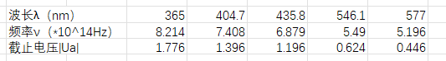
由作图得，斜率b=0.4296
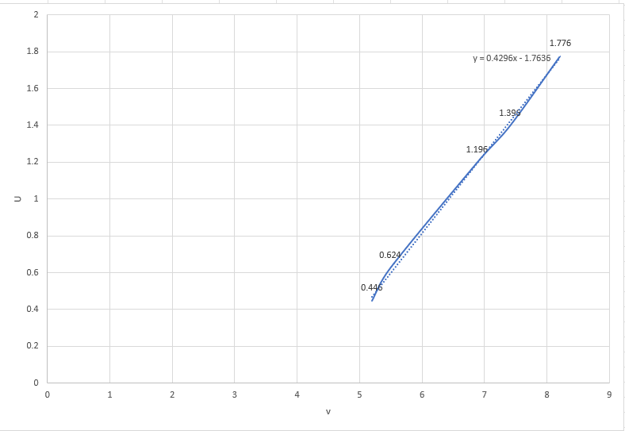
此时
相对误差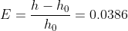

2.U-I关系

原始数据如下图
当φ=2mm时，U-I曲线
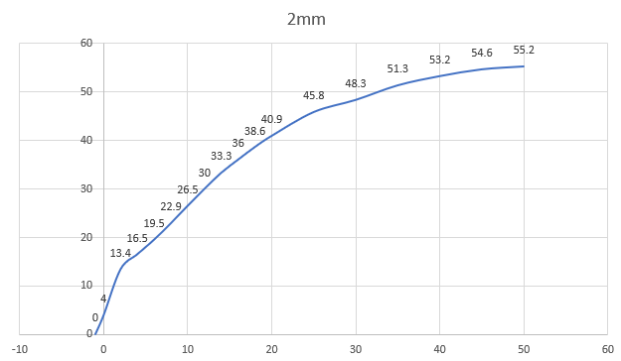
当φ=4mm时，U-I曲线

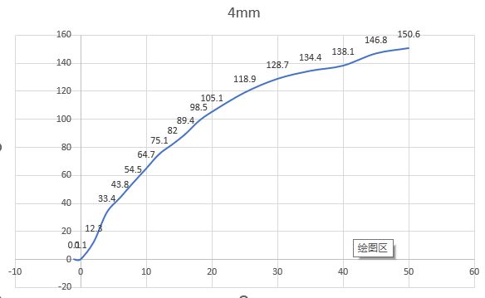
- 实验误差分析及感想
误差来源：测量者操作问题
实验感想：找到一台正常的仪器不是件容易事

